8 класс
- 10 баллов О КАКИХ УЧЁНЫХ И ИХ ОТКРЫТИЯХ ИДЁТ РЕЧЬ?
Заполните таблицу. В верхней строке указаны порядковые номера. В средней строке укажите фамилию ученого.
В третьей (нижней) строке запишите буквы соответствующих портретов ученых.
№ | 1 | 2 | 3 | 4 | 5
Учёный | Струве | Хаббл | Циолковский | Ломоносов | Коперник
Портрет | В | Д | Г | Б | А

- 1 балл На фотографии изображен макет космического аппарата, который впервые совершил мягкую посадку на Луну

- 8 баллов Расчет расстояния автоматической станции от Марса.
1 балл – Сравнение с видимым диаметром Луны (Солнца) для наблюдателя с Земли.
3 балла – Отношение диметров Марса и Луны равно прямому отношению расстояний до Марса и до Луны.
1 балл – Диаметр Луны из справочных материалов – 3475 км.
3 балла – Расчет расстояния.

- 26 баллов На немой карте звездного неба изображены следующие созвездия:
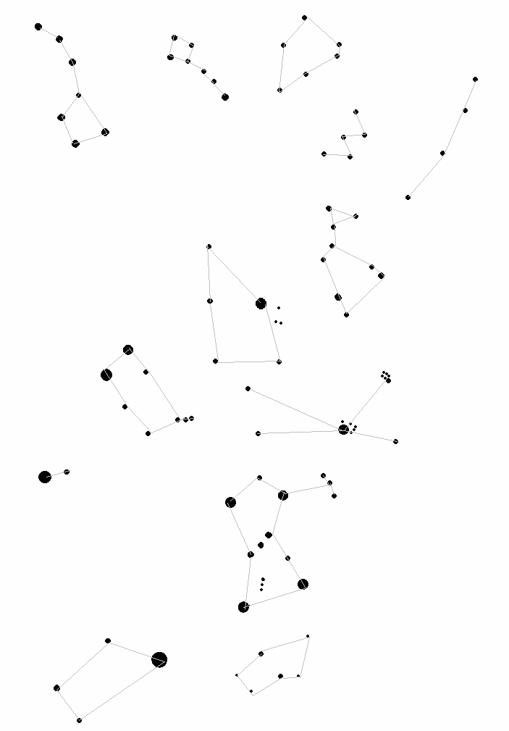
Большая Медведица (ее часть БК),
Малая Медведица,
Кассиопея,
Цефей,
Андромеда,
Персей,
Возничий,
Близнецы,
Малый Пес,
Большой Пес,
Телец,
Орион,
Заяц

- 5 баллов В полнолуние Луна диаметрально противоположно относительно положения Солнца для земного наблюдателя. Т.к. в день зимнего солнцестояния Солнце имеет наименьшее склонение -23˚ 26' и в полночь погружается ниже всего над горизонтом, то Луна в полнолуние в момент полночи имеет наибольшую высоту над горизонтом и склонение δ=23˚ 26' . Высота Луны в момент верхней кульминации определится из формулы hвк = 90˚- φ + δ = 58˚16'.

- 4 балла Когда скорость вашего движения относительно Солнца больше – днем или ночью?
Земля обращается вокруг Солнца и вращается вокруг своей оси против часовой стрелки, если смотреть с Северного полюса мира (с запада на восток). Поэтому, днем скорости вычитаются, а ночью – складываются . Вычисления скоростей при круговой орбите дают: орбитальная скорость V_{орб} = (2π·а)/T = 29,9км/с; скорость вращения Земли вокруг оси на экваторе V_{вр} = (2π·R_{ЭКВ})/t = 0,5км/с , где а – большая полуось земной орбиты, Т и t – продолжительность года и суток. Подставляя числовые данные, получим, что наибольшая скорость движения наблюдателя на экваторе ночью V = 30,4 км/с и днём минимальная скорость равна V = 29,4км/с.

- 1 балл Поиск ошибок.
Пятна не могут находиться в области экватора

В некоторых заданиях возможны другие варианты правильного решения.

